ANEXO I: TERMO DE REFERÊNCIA
ATA DE REGISTRO DE PREÇOS N.º 01/2023 – PREGÃO PRESENCIAL
PROCESSO ADMINISTRATIVO N.º 08/2023

- MODALIDADE E SISTEMA DE CONTRATAÇÃO: Pregão Presencial para Registro de preços (SRP).
- MODO DE DISPUTA: Aberto, com lances decrescentes. Serão aceitas propostas via correspondência, onde o licitante poderá renunciar ao direito de estar presente e participar da rodada de lances.
- TIPO: Menor preço por item.
- DATA DA REALIZAÇÃO: 16 de janeiro de 2023.
- HORÁRIO: 14h:00min.
- LOCAL: Plenário da Câmara Municipal, situado na Avenida Augusto, n.º 62, Setor Jardim das Morangas, Serranópolis, Goiás, CEP: 75.820-000.
- INFORMAÇÕES: Pelo telefone: (64)3668-1479 ou e-mail: serranopolis.legislativo@hotmail.com
- EXCLUSIVO PARA ME E EPP.

- OBJETO
  - A presente licitação objetiva a aquisição de placas diversas e carimbos, conforme descrições detalhadas abaixo, para uso na Câmara Municipal de Serranópolis, de acordo com as especificações e condições constantes no Edital e seus anexos:

Descrição do Item 1: | Imagem ilustrativa: | Quantidade Estimada:
Carimbo Automático 43 x 43 mm | 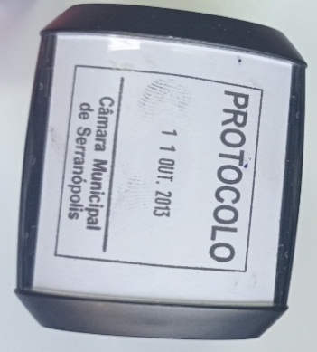 | 8 unid.
Descrição do Item 2: | Imagem ilustrativa: | Quantidade Estimada:
Carimbo automático 38 x 14 mm | 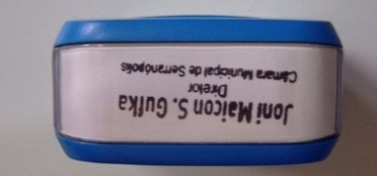 | 5 unid.
Descrição do Item 3: | Imagem ilustrativa: | Quantidade Estimada:
Etiquetas inox com fita dupla face no verso 9 x 2 cm | 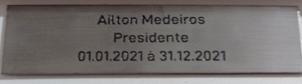 | 2 unid.
Descrição do Item 4: | Imagem ilustrativa: | Quantidade Estimada:
Placa inox com imã no verso 14 x 6cm | 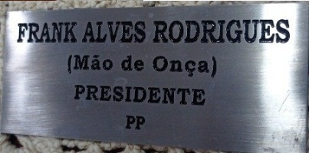 | 8 unid.
Descrição do Item 5: | Imagem ilustrativa: | Quantidade Estimada:
Placa inox  45 x 30 cm com moldura aveludada |  | 1 unid.
Descrição do Item 6: | Imagem ilustrativa: | Quantidade Estimada:
Placa inox 60 x 45 cm com moldura aveludada |  | 1 unid.
Descrição do Item 7: | Imagem ilustrativa: | Quantidade Estimada:
Letras em acrílico | 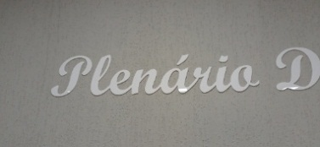 | 50 palavras
Descrição do Item 8: | Imagem ilustrativa: | Quantidade Estimada:
Estojo aveludado com placa inox 16 x 10cm | 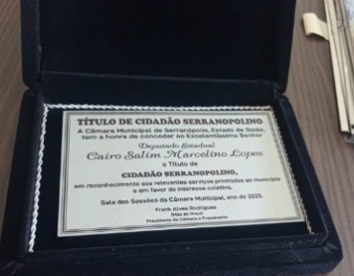 | 15 unid.
Descrição do Item 9: | Imagem ilustrativa: | Quantidade Estimada:
Placa de vidro com arte papel parede de fundo 75 x 55cm |  | 1

- JUSTIFICATIVA
  - Anualmente troca-se a Mesa Diretora da Câmara. É quando necessita substituir as placas de Presidente, Vice, 1º e 2º Secretário(a). No mais, cada Mesa quer deixar seu registro histórico, com a confecção de placas para fixação no prédio da Câmara. Já os carimbos são necessários para a realização dos trabalhos pelas Secretarias da Câmara.
  - A aquisição dos itens listados são comuns em todas as Câmaras Municipais do país, não havendo impedimento e objeção contra as aquisições, desde que devidamente observados os processos legais de compra, como cotações nos preços e observação das Leis.

- ESPECIFICAÇÕES DO OBJETO
  - Trata-se de material comum, sem detalhes especiais, conforme as fotos da referência. Contudo, sabe-se que necessita ser empresa especializada para confecção dos mesmos, devido ao processo de confecção.

- ESTIMATIVA DE CUSTO
  - O limite de custo com os objetos será de R$ 6.000,00 (seis mil reais). Não serão aceitas propostas com valores superiores ao supracitado. Chegamos nesse valor após cotações de mercado, realizadas antes da abertura do processo licitatório.

- PRAZO, LOCAL E CONDIÇÕES DE ENTREGA OU EXECUÇÃO
  - O prazo limite para entrega dos produtos após a ordem de compra será de 30 (trinta) dias corridos, sob pena de cancelamento da compra.
  - O local de entrega será o Plenário da Câmara Municipal de Serranópolis, situado na Avenida Augusto, n. 62, St. Jardim das Morangas, Serranópolis, Goiás.
  - Os objetos deverão ser entregues no local, com o frete e montagem por conta da empresa contratada, já com os custos inclusos.

- RESPONSÁVEL PELO RECEBIMENTO
  - A servidora responsável por receber os objetos, será a Senhora Neuza Rodrigues da Silva e Lima, Controladora Interna da Câmara. A mesma acompanhará a execução e entrega.

- ADEQUAÇÃO ORÇAMENTÁRIA
8.1. A despesa será empenhada, usando as seguintes dotações orçamentárias: 01.01.031.2065.4.4.90.52
01.01.031.2065.3.3.90.30
01.01.031.2065.3.3.90.39

- OBRIGAÇÕES DA CONTRATANTE E CONTRATADA
  - Obrigações da Administração:
- Pagar em dia;
- Fiscalizar e acompanhar o saldo orçamentário;
- Acompanhar as certidões da Contratada exigindo que se encontrem negativas nos momentos dos pedidos.
  - Obrigações da Contratada:
- Entregar o objeto licitado no prazo e condições previstas.

- CRITÉRIO DE AVALIAÇÃO DAS PROPOSTAS
  - O julgamento das propostas será feito nos seguintes requisitos:
- Menor preço por item;
- Modo de disputa será aberto, com lances decrescentes;
- Serão aceitas propostas via correspondência, onde o licitante poderá renunciar ao direito de estar presente e participar da rodada de lances.

- SANÇÕES POR INADIMPLEMENTO
  - As penalidades pelo descumprimento da entrega do objeto nos prazos especificados serão o cancelamento da compra.
  - O não cumprimento das obrigações contratuais e demais condições deste Edital sujeitará a contratada às penalidades citadas nos artigos 155 aos 163 da Lei n.º 14.133/21, principalmente no que diz respeito ao impedimento de licitar e contratar com a Administração Pública.

- NATUREZA
  - Peças não incorporáveis a imóveis – placas e afins.

- QUANTITATIVO E PRAZO
  - A quantidade prevista da aquisição dos objetos estão listadas no item 1.
  - Os objetos poderão ser solicitados no decorrer do exercício de 2023, pela Câmara Municipal, através de ordem de compra.

- FUNDAMENTAÇÃO E LEGALIDADE:
  - O presente instrumento tem por fundamento os dispositivos constantes na Lei nº 14.133/21 e alterações posteriores.
  - Utilizamos o pregão presencial ao invés do pregão eletrônico devido a legalidade que temos pelo nosso município possuir menos de vinte mil habitantes, conforme artigo 176 da Lei n.º 14.133/21 traz. Contudo a sessão será gravada e os atos devidamente publicados no site oficial da Câmara, mural, jornal e diário oficial do município.

- REQUISITOS DA CONTRATAÇÃO:
  - A Comissão Permanente de Licitação analisará as propostas apresentadas, verificando requisitos como: habilitação legal da licitada; qualidade do material e preços dentro da realidade média do mercado comum.

- EXECUÇÃO DO OBJETO:
  - Para isso, será formalizado ata de registro de preços, que deverá ser respeitada, sem reajuste de preços no exercício de 2023. Exceto por força maior, em situação atípica totalmente justificada e aceita por ambas as partes em aditivo previamente formalizado.
  - Os produtos deverão ser entregues em até trinta dias corridos após a ordem de compra ser encaminhada à Licitante.

- DO PAGAMENTO
  - O pagamento será sempre à vista, após o empenho, a entrega e liquidação, apresentação de CNDs e execução dos serviços.

__________________________________
Joni Maicon Siqueira Gufka
Diretor Geral da Câmara

